智能纪要：招生数据展示及销售模式规划 2026年3月26日
录音主题：招生数据展示及销售模式规划
录音时间：2026年3月26日（周四） 20:38 - 21:15 （GMT+08）

智能纪要由 AI 生成，可能不准确，请谨慎甄别后使用

总结
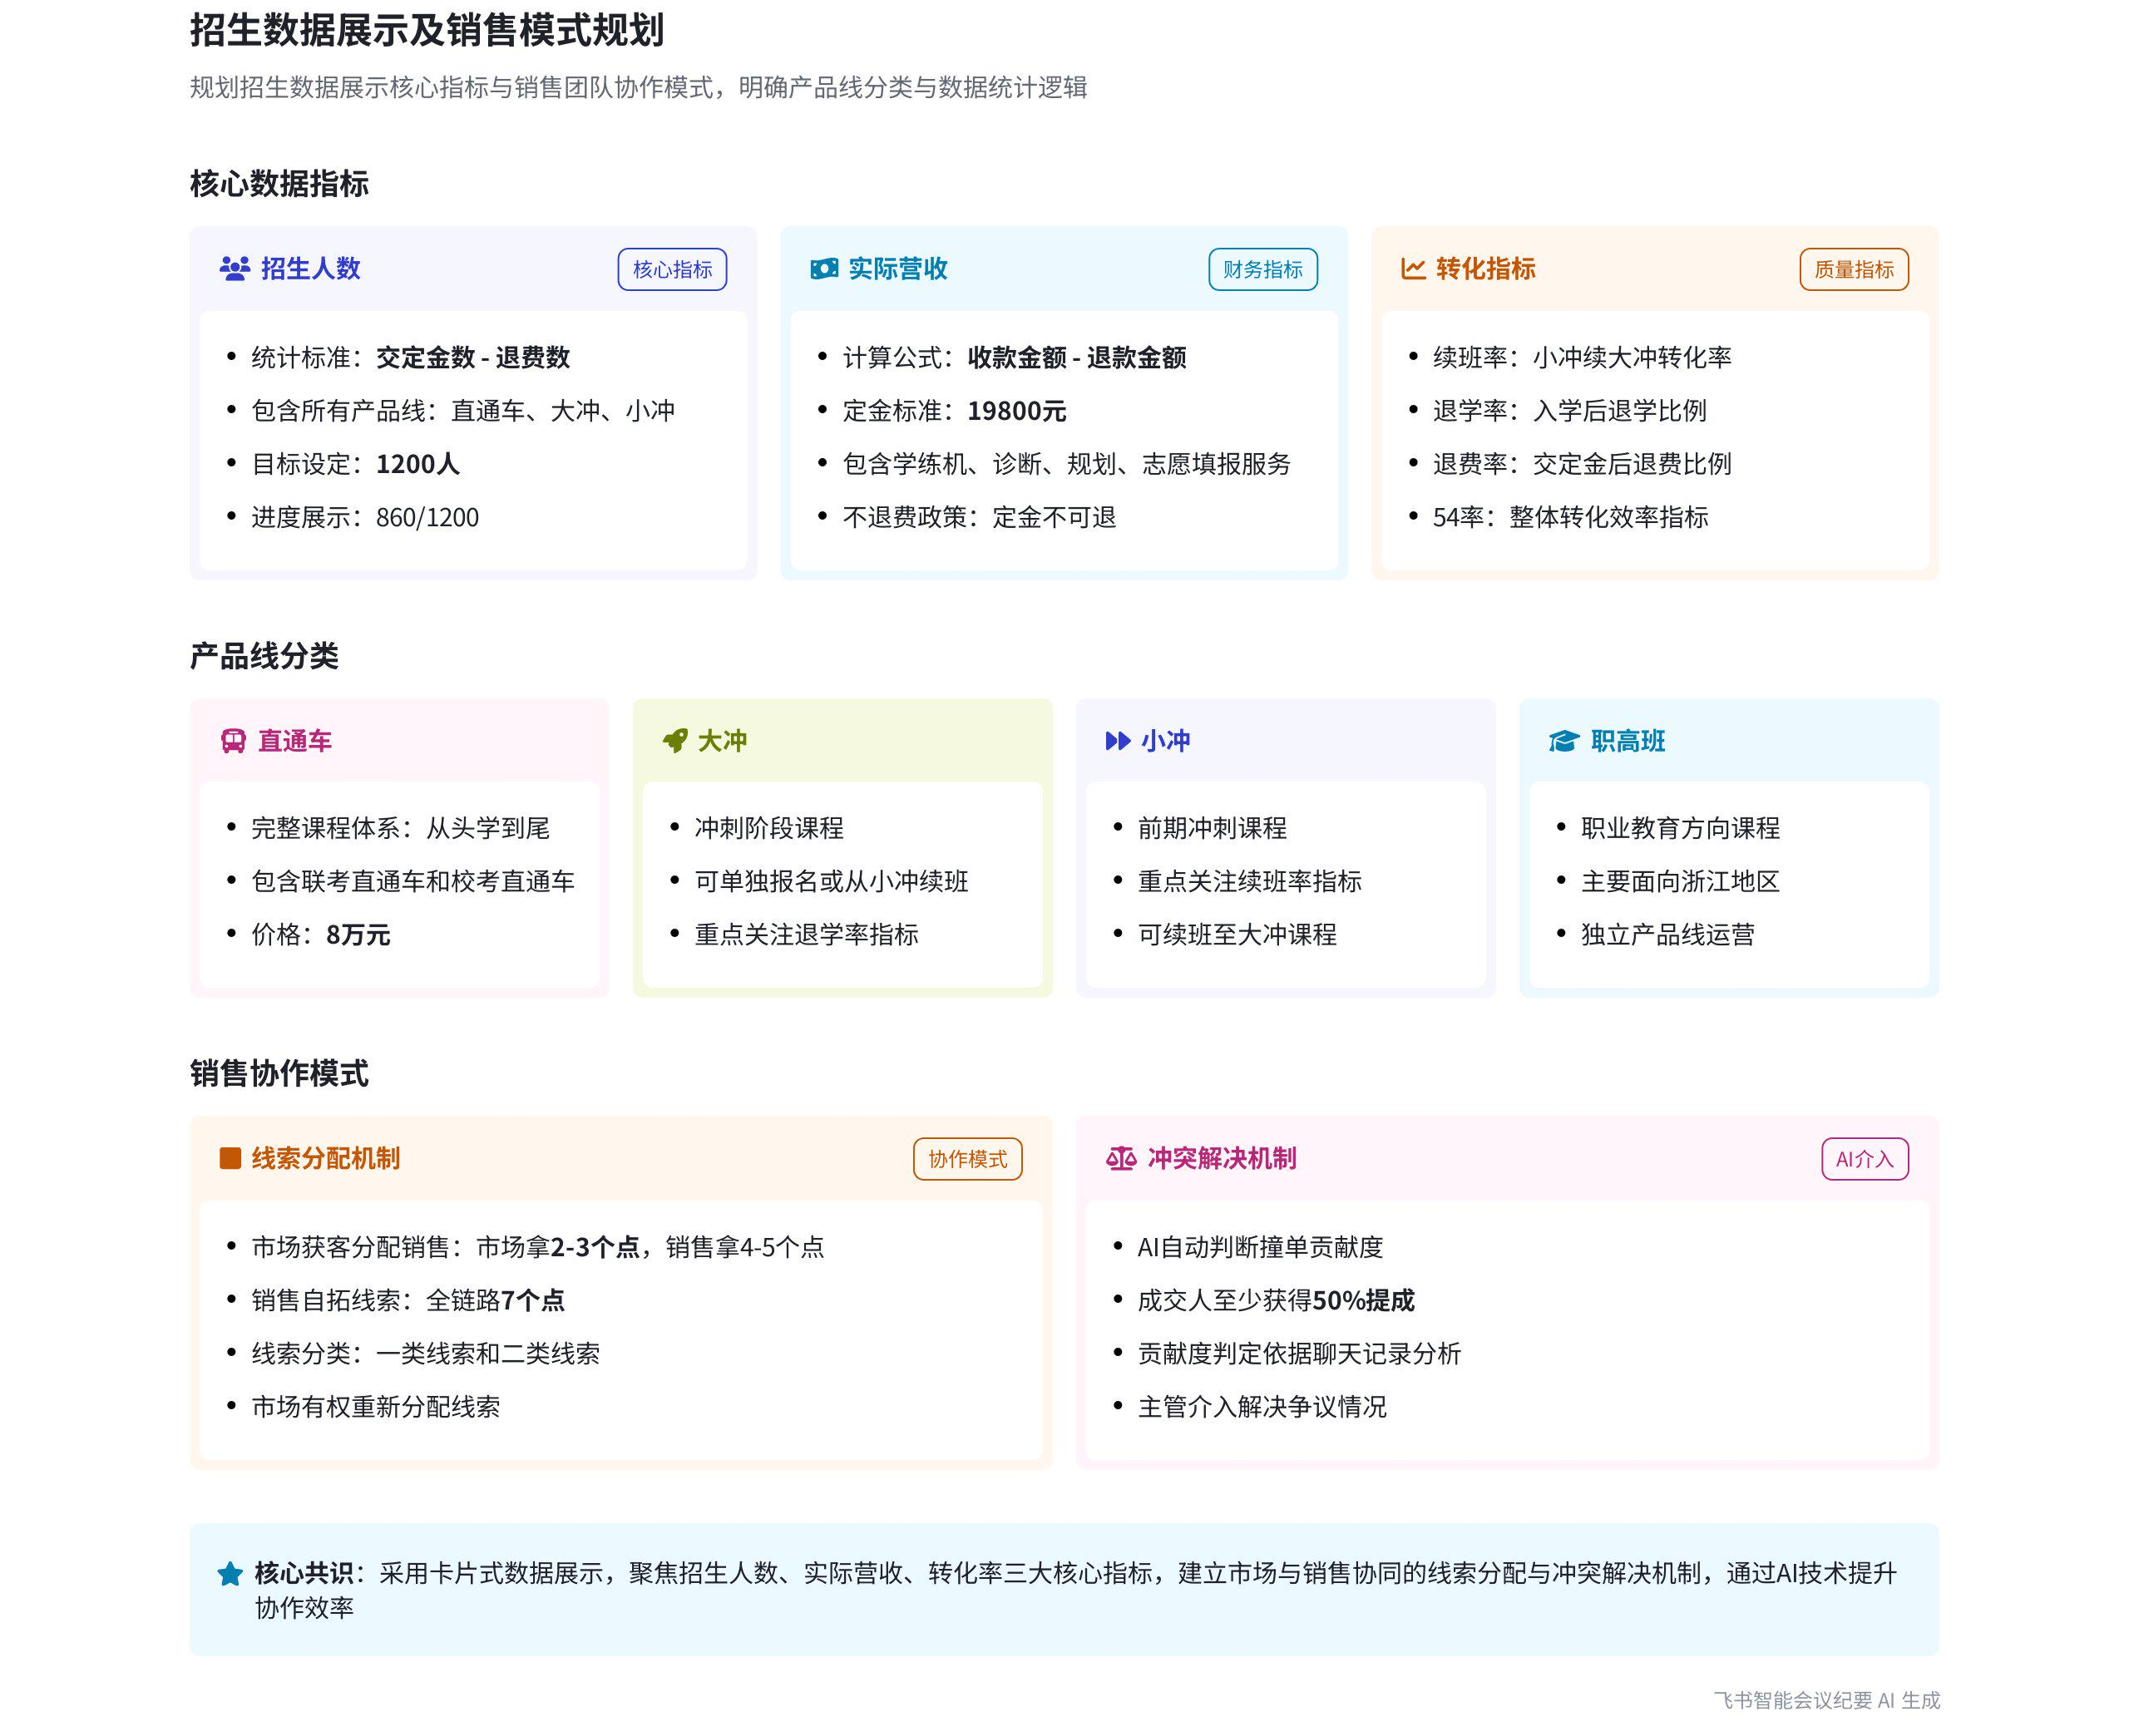
音频围绕产品数据展示、销售与市场角色及提成规则、市场界面功能和系统配置等内容进行了深入讨论，确定了数据展示方式、角色职责和系统功能配置等方面的方案，内容如下：
- 产品数据相关
- 产品构成与数据指标  - 产品类型：明年产品主要涉及定金数和入学数，产品包含直通车、小冲、大冲等，直通车分联考直通车和校考直通车，还有先修营等虚拟产品。  - 核心指标：小冲关注续班率和退学率，大冲关注退学率，最核心数据是主要产品的预报名数。 | 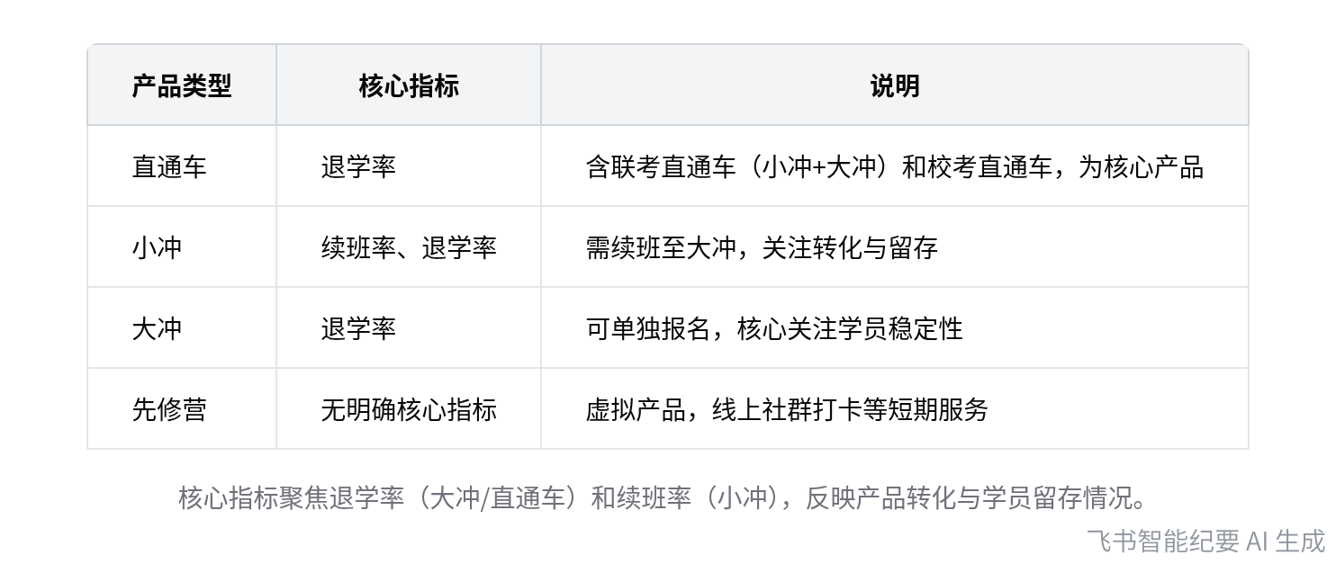  产品类型与核心指标对应表
- 数据展示方式
- 卡片与表格结合：用卡片展示 4 个产品数据，与去年同期对比；用表呈现核心数据，表内点进去为详表，以 Excel 格式展示，方便查看和调整。
- 人头与金额统计：人头数包含交定金和入学人数，进招生人数为交定金数减退费数；金额为实际营收，即收款减退款。
- 销售与市场角色及提成规则
- 角色定位  - 双重角色：销售兼具市场和销售角色，可自拓客户，也可将线索分配给其他销售。  - 市场权力：市场可将线索分配给销售，并决定线索类别和提成比例。  - 提成规则  - 自拓与分配提成：销售自拓全链路提通得 7 个点；市场获客分配给销售，市场拿 2 - 3 个点，销售拿 4 - 5 个点。  - 撞单处理：成交时由 AI 判断贡献，成交人至少拿 50%，若他人有贡献则协商分配；人为转线索后原跟进人无提成，特殊情况由 AI 或主管介入判断。 | 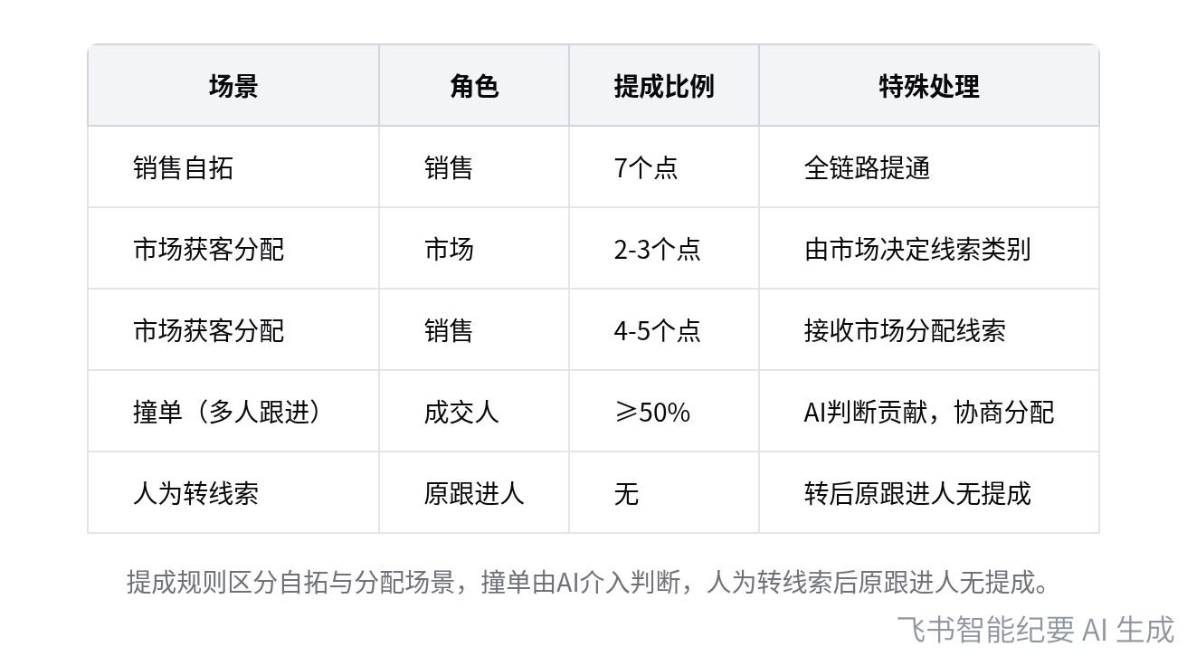  销售与市场提成规则表
- 市场界面功能
- 界面内容
- 线索跟进查看：市场界面可查看分出去线索的跟进情况，包括线索池、客户池和成交池，可查看线索转化和聊天记录。
- 线索分配标识：线索分配有标识，已分配线索在原跟进人处颜色变灰或变黑，且在进程中显示被重新分配。
- 操作功能
- 线索转移：可通过右键操作将线索转给其他顾问，实现线索在不同顾问间的分配。
- 批量操作：支持批量录入、批量转和批量分配线索，可通过 Excel 表导入数据，并进行类别和来源配置。
- 系统配置
- 可配置化功能
- 功能选择：系统实现可配置化，企业可根据需求选择功能模块，如有些公司不需要某些功能可去掉。
- 低代码平台：采用低代码平台组件化，企业可自行拖选接口，选择所需功能。
- 颜色标识：已退费、待开班、已入学、退学等状态用不同颜色标识，如已入学为红色，待开班为黄色，退费为蓝色，退学为灰色。
- 后续工作计划
- 数据表格定格：先将数据表格定格，确保数字准确，若数据不准安排专人维护上传。
- 销售页面完善：完善销售页面，实现相关功能，如点击球进入销售界面等。
- 鞭子功能讨论：后续具体讨论鞭子功能的实现方式，如强制提醒和消息通知等。
- 经营表调整：重新调整经营表，满足老板和领导查看需求。
[该类型的内容暂不支持下载]

智能章节
00:05 探讨产品人头数、产品线及核心数据情况
本章节讨论了人头数相关要素的整合。明年产品涉及定金数，包含收取和退费情况，后续有入学数。入学有直通车、小冲、大冲等产品，还有续班概念，如先小冲再大冲。文档中有6条产品线，包括私塾直通车等。因数据较多，难以全部显示，主要应关注核心数据，且这些数据与顾问数据相近。
02:32 主要产品预报名数及整合思路探讨
本章节讨论了核心数据为主要产品的预报名数，主要产品包括直通车和大充，对于小充是否纳入存在一定争议，说话人1认为可算也可不算，之后说话人1提出想整合相关内容，并让对方拿纸来画一下。
03:07 直通车产品内容、费用及指标情况说明
本章节主要介绍了直通车项目明年政策，即不再退费。19800元定金包含学练机、诊断、规划、志愿填报等，可成为超级会员。直通车分联考和校考，联考直通车包括先修营、小冲、大冲；校考直通车不含先修营。小冲关键指标是续班率和退学率，大冲是退学率。若不来定金不退，来则定金算入后续费用。
06:38 招生数据展示方案及营收计算逻辑探讨
本章节讨论了数据显示方式，决定放弃环形图，采用多个卡片展示。需将浙江和全国、小车和大车等指标按产品与去年同期对比。涉及定金、入学、退费、退学等数据，按人头数和金额计算达成进度与实际营收。用表呈现数据，点进去是详表，后期先定格表，若数据不准安排人维护上传。
13:55 顾问表格设计及数据呈现与页面跳转规划
本章节讨论了为顾问制作表格的事宜，表格维度与其他表格相同，顾问表格除人头数外多积分项。提到关注人的效能可看当前客户数、激活池客户数等，列出客户数、激活数、成交数及54率等数据。不做预测，用过程漏斗数据加两个实际数据，点击人员可进入其销售界面。
16:22 市场与销售界面统一及线索分配销售设想
本章节说话人1提出想做一个功能，今年市场和销售都要有界面，且市场界面和销售界面一样。理论上市场人员能做销售工作，销售人员也能做市场工作，比如销售人员可将自己的客户丢到公海、分配给顾问，还能把有价值的线索卖给顾问，说话人2对此表示认同。
17:03 销售线索分配、转移及提成计算规则探讨
本章节讨论了销售线索提成分配及流转问题。自拓线索销售全链路提通有7个点，市场获客分配给销售，市场拿2 - 3个点、销售拿4 - 5个点。销售可转线索，市场权力较大。成交提成方面，最好用AI判断贡献，成交人至少拿50%。人为转线索后原销售提成取消，复杂情况可AI或领导介入。
21:47 领导界面设计及市场与销售身份界定探讨
本章节主要讨论领导界面相关内容，认为领导界面与老板页面类似，只是展示内容球少些。还探讨市场是否应包含在界面中，担心市场目标会使总金额统计混乱，但也认为若市场能单独承担，放进去问题不大，同时提出想模糊市场和销售身份，还提及线索分配及顾问核心数据是寻找线索。
24:29 市场线索池及线索分配、标识与回流讨论
本章节主要讨论市场端口及线索管理问题。市场端口应能查看分出去的所有线索跟进情况，可通过线索池查看线索转化及聊天记录。线索池可分为未分配线索池、已建联线索（客户池）和成交池，只有市场搞来的线索能看。线索重新分配时要给原顾问标识，虽理论上不能删除，可变色沉底，还考虑到线索可能被分回的情况。
28:42 销售界面功能、显示及客户状态颜色讨论
本章节讨论了顾问助手添加日报功能，鞭子提醒方式待具体讨论；要先完成今日事项并查看销售页面，折叠效果后续实现。提及升级池等概念，成交和入学显示客户名字，合同金额为19800。还探讨了右键操作、客户档案点击问题，客户状态用浅灰、深灰区分，避免用黑色。
33:00 SaaS化功能可配置及招生状态与跟进设置
本章节主要讨论了SaaS化相关内容，可将相关功能做成可配置化，用户能根据自身需求选择或去掉某些功能，还提及低代码平台组件化，用户可自行拖选接口。同时明确了退费和退学的区别，未入学退为退费，入学后退为退学，还提到营销同事跟进事宜，以及相关内容可在后台配置。
34:55 市场界面录入功能及经营表讨论安排
本章节主要讨论了市场界面相关内容，提到市场界面复杂，需支持录入线索的批量操作，如批量录、转、分配，可通过 Excel 表导入，导入后要做配置，能选择类别和来源。还提及一张经营表，潘总等人要看此表，说话人 2 表示先回去消化，有疑问会随时询问，最后提到有新产品。
[该类型的内容暂不支持下载]

关键决策
- 关键决策：采用表格形式展示数据，表头放置 4 个产品，各产品数据与去年同期环比对比，表中体现人头数、金额及达成进度，点进表格可查看详表，顾问也使用相同维度的表格。
- 问题：如何清晰展示众多产品的定金、入学、退费、退学等数据，以及如何进行有效对比和管理。
- 讨论方案：
- 说话人 1 提出用环形图展示，但发现难以清晰呈现既有小车又有大车且分全国和浙江的数据。
- 说话人 1 和说话人 2 最终确定用多个卡片或表格展示，表头放 4 个产品并与去年同期对比。
- 决策依据：表格形式更简单、直观，便于显示和调整数据，且能满足查看详细数据的需求。

- 其他决策：
- 直通车明年不退费，19,800 定金包含学练机、诊断、规划、志愿填报等，相当于超级会员，可预进大冲或小冲。
- 销售和市场角色可模糊，市场可分配线索给销售，销售也可分配自己的线索，通过右键操作或设置交易按钮实现，同时设置 AI 判断撞单机制。
- 市场设置端口，可查看分出去线索的跟进情况，包括线索池、客户池、成交池等，分配出去的线索在原顾问处做标识，颜色变灰并沉底。
- 数据显示方面，成交和入学显示客户名字，合同金额要显示，对已退费、待开班、已入学、退学等状态用不同颜色区分。
- 市场界面支持批量录入、批量转、批量分配线索，导入 Excel 表后可进行配置，选择一类二类、来源等。
[该类型的内容暂不支持下载]

金句时刻
「其实最核心的一个数据其实还是预报名数了，主要关注主要产品的预报名数。」
—— 说话人 1，明确了会议讨论中最核心的数据指标，为后续的数据展示和分析提供了方向。

「不用预测，不准的，不要给自己找麻烦，他们自己会预测，关注过程数据和实际数据即可。」
—— 说话人 1，强调了关注实际过程数据的重要性，避免因不准确的预测带来麻烦。

「销售有两个角色，既是市场，也是销售，可以把线索转出去，也可以接收市场的线索。」
—— 说话人 1，提出了销售角色的新定义，打破了传统市场和销售的界限，为业务拓展提供了新思路。
[该类型的内容暂不支持下载]

相关链接
- 妙记：招生数据展示及销售模式规划
- 文字记录
- 招生数据展示及销售模式规划 2026年3月26日

